Количество детей, оформленных в приёмные семьи, в СЗАО увеличилось
29.07.2016
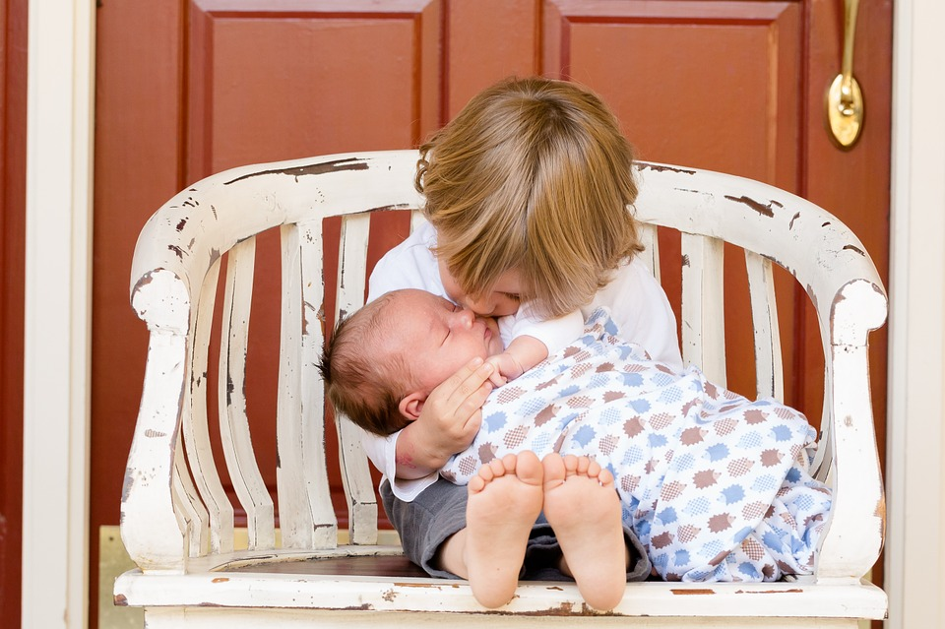
По сравнению с показателями 2015 года, за январь—июль 2016 года количество усыновлённых на северо-западе столицы детей значительно увеличилось. Об этом рассказала заместитель начальника Управления соцзащиты населения СЗАО Светлана Шакина.
— С начала года в округе усыновили 29 детей-сирот, что на 60% больше, чем за аналогичный период прошлого года, — рассказала она.
По данным окружного Управления социальной защиты населения, всего в прошлом году в приёмные семьи было оформлено 37 детей. Сейчас в московском банке числятся около трёх тысяч детей, оставленных родителями.
Напомним, в Москве приёмные семьи имеют ряд существенных льгот, включая получение жилья. В столице также работает центр для будущих семей-усыновителей. (иг)

Адрес страницы: http://tushino-juzhnoe.mos.ru/rubric/detail/3438145.html
Управа района Южное Тушино города Москвы

